高青县人民政府办公室
2020年政府信息公开工作年度报告

本报告根据《中华人民共和国政府信息公开条例》（国务院令第711号，以下简称《条例》）要求，由高青县人民政府办公室综合本单位信息公开工作情况编制。
报告全文由总体情况、主动公开政府信息情况、收到和处理政府信息公开申请情况、政府信息公开行政复议行政诉讼情况、存在的主要问题及改进情况、其他需要报告的事项6个部分组成。
报告中所列数据统计期限自2020年1月1日始，至2020年12月31日止。报告电子版可在高青县人民政府门户网站（www.gaoqing.gov.cn）查阅和下载。如对报告内容有疑问，请与高青县人民政府办公室联系（地址：高青县黄河路81号；邮编：256300；电话：0533-6967090；传真：0533-6967065）。
一、总体情况
2020年，高青县人民政府办公室坚持以习近平新时代中国特色社会主义思想为指导，深入贯彻落实新修订的《中华人民共和国政府信息公开条例》，全面开展基层政务公开标准化规范化工作，进一步推进行政决策、执行、管理、服务和结果全过程公开，为建设法治政府、创新政府、廉洁政府和服务型政府提供了有力保障。
（一）主动公开情况
1.建议提案办理结果公开情况。2020年，高青县人民政府办公室未收到人大代表建议、政协委员提案。
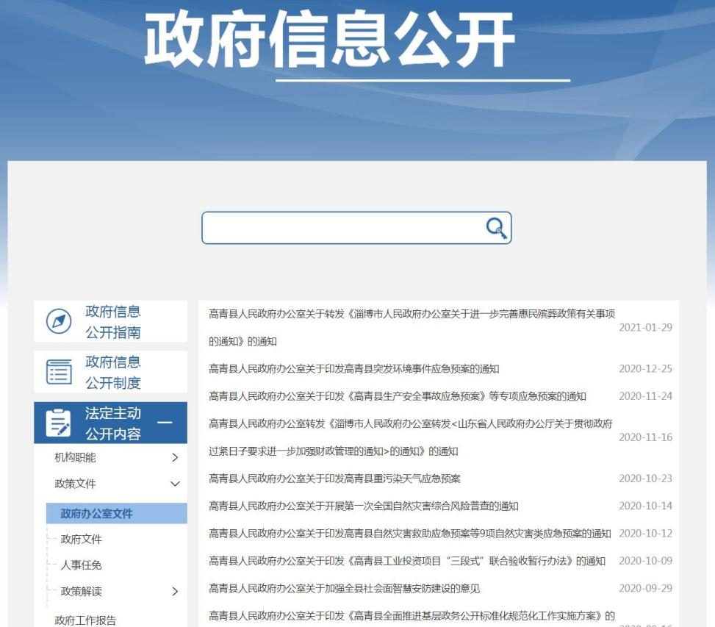
2.政策文件公开情况。县政府、县政府办公室文件中公开属性为“主动公开”的，均通过县政府门户网站对外公开，同时提供文件的PDF和WORD下载方式，方便公众获取政策信息。2020年共发布政策文件96条，涉及面广、社会关注度高的政策文件均配发政策解读。
3.财政信息公开情况。按时公开2020年政府办公室预算和2019年政府办公室决算信息。
4.政府会议公开情况。2020年高青县政府共召开13次政府常务会议，邀请利益相关方、公众代表、专家、媒体等列席政府常务会议13次，政府常务会议议题、参会领导、会议内容等均通过县政府门户网站公开；政府会议的议定事项，选取部分非涉密议题进行解读。召开专题会议13次，涉及疫情防控、规划评审、安全生产、城乡环境整治等方面，均以发布新闻通稿形式进行公开。
5.基层政务公开标准化规范化工作情况。出台了《高青县人民政府办公室关于印发<高青县全面推进基层政务公开标准化规范化工作实施方案>的通知》，编制并公开《高青县人民政府办公室政务公开事项标准目录》，规范公开事项、公开内容、公开渠道、公开时限。健全完善《高青县人民政府办公室主动公开基本目录》、政府信息公开指南，并在县政府门户网站相应栏目公开发布。
（二）依申请公开情况
1.收到和处理政府信息公开申请情况。
2020年，高青县人民政府办公室共收到政府信息公开申请21件，申请办结数21件，按时办结数21件。在办结的申请中：予以公开3件，部分公开13件，不予公开0件，无法提供5件，不予处理0件，其他处理0件。无结转下年度继续办理件。
2.收费和减免情况。
2020年度，高青县人民政府办公室在政府信息公开申请办理过程中，未收取任何费用。
3.政府信息公开行政复议、行政诉讼情况。
2020年，高青县人民政府办公室因政府信息公开被申请行政复议8件。其中，结果维持8件、结果纠正0件，其他结果数0件，尚未审结数0件。
因政府信息公开被提起行政诉讼4件。其中，未经复议直接起诉2件，复议后起诉2件。在行政诉讼案件中，结果维持数2件，结果纠正数0件，尚未审结数2件，其他结果数0件。
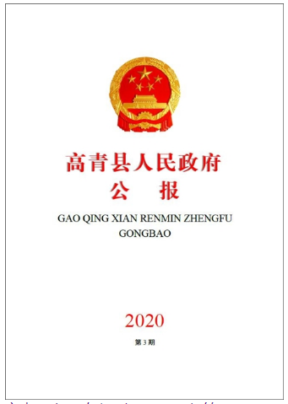
（三）政府信息管理情况
一是实行政府信息全生命周期管理，拟定公文时确定信息公开属性，依申请公开和不予公开的政府信息说明法定事由，印发公文时明确标注“此件公开发布”“此件依申请公开”“此件不予公开”等字样。二是加强政府文件管理，对县政府、县政府办公室印发的文件及时整理归档。
（四）平台建设情况
一是优化县政府门户网站栏目设置。全面改版政府信息公开版块，突出专题公开模式，加大对群众关注的教育、医疗、就业等信息的公开力度。二是继续做好政府公报发行。2020年编制《高青县人民政府公报》4期，集中刊发县政府文件、县政府办公室文件和规范性文件，政府公报电子版通过县政府门户网站公开，并提供政府公报目录导航。
（五）监督保障情况
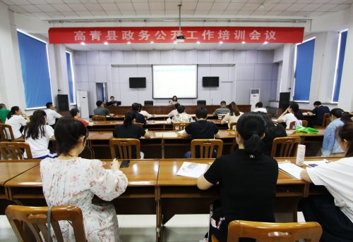
一是完善体制机制建设。高青县人民政府办公室明确由办公室副主任分管政务公开，信息调研科具体负责政务公开工作，目前信息调研科2人负责政务公开，其中1人专职，1人兼职。制定出台《高青县人民政府办公室关于印发高青县2020年政务公开工作要点的通知》（高政办字〔2020〕32号）、《高青县人民政府办公室关于印发<高青县全面推进基层政务公开标准化规范化工作实施方案>的通知》（高政办字〔2020〕34号），明确了2020年政务公开重点工作，对基层政务公开标准化规范化工作进行安排部署，构建起了政务公开工作的“四梁八柱”。二是加大工作考核，发挥考核指挥棒作用，将政务公开纳入全县经济社会发展综合考核指标体系，提升各单位推进政务公开工作积极性。三是开展业务培训，全年共组织政务公开培训4次，对基层政务公开标准化规范化、2020年政务公开工作要点、依申请公开工作进行了培训。四是强化监督检查，持续加强对各单位政务公开工作的监督检查，及时反馈问题清单，确保各项任务落到实处。

二、主动公开政府信息情况
第二十条第（一）项
信息内容 | 本年新制作数量 | 本年新公开数量 | 对外公开总数量
规章 | 0 | 0 | 0
规范性文件 | 6 | 6 | 22
第二十条第（五）项
信息内容 | 上一年项目数量 | 本年增/减 | 处理决定数量
行政许可 | 0 | 0 | 0
其他对外管理服务事项 | 1 | 0 | 21
第二十条第（六）项
信息内容 | 上一年项目数量 | 本年增/减 | 处理决定数量
行政处罚 | 0 | 0 | 0
行政强制 | 0 | 0 | 0
第二十条第（八）项
信息内容 | 上一年项目数量 | 本年增/减
行政事业性收费 | 0 | 0
第二十条第（九）项
信息内容 | 采购项目数量 | 采购总金额
政府集中采购 | 0 | 0

三、收到和处理政府信息公开申请情况
（本列数据的勾稽关系为：第一项加第二项之和，等于第三项加第四项之和） |  |  | 申请人情况
 |  |  | 自然人 | 法人或其他组织 |  |  |  |  | 总计
 |  |  | 自然人 | 商业  企业 | 科研机构 | 社会公益组织 | 法律服务机构 | 其他 | 总计
一、本年新收政府信息公开申请数量 |  |  | 21 | 0 | 0 | 0 | 0 | 0 | 21
二、上年结转政府信息公开申请数量 |  |  | 0 | 0 | 0 | 0 | 0 | 0 | 0
三、本年度办理结果 | （一）予以公开 |  | 3 | 0 | 0 | 0 | 0 | 0 | 3
三、本年度办理结果 | （二）部分公开（区分处理的，只计这一情形，不计其他情形） |  | 13 | 0 | 0 | 0 | 0 | 0 | 13
三、本年度办理结果 | （三）不予公开 | 1.属于国家秘密 | 0 | 0 | 0 | 0 | 0 | 0 | 0
三、本年度办理结果 | （三）不予公开 | 2.其他法律行政法规禁止公开 | 0 | 0 | 0 | 0 | 0 | 0 | 0
三、本年度办理结果 | （三）不予公开 | 3.危及“三安全一稳定” | 0 | 0 | 0 | 0 | 0 | 0 | 0
三、本年度办理结果 | （三）不予公开 | 4.保护第三方合法权益 | 0 | 0 | 0 | 0 | 0 | 0 | 0
三、本年度办理结果 | （三）不予公开 | 5.属于三类内部事务信息 | 0 | 0 | 0 | 0 | 0 | 0 | 0
三、本年度办理结果 | （三）不予公开 | 6.属于四类过程性信息 | 0 | 0 | 0 | 0 | 0 | 0 | 0
三、本年度办理结果 | （三）不予公开 | 7.属于行政执法案卷 | 0 | 0 | 0 | 0 | 0 | 0 | 0
三、本年度办理结果 | （三）不予公开 | 8.属于行政查询事项 | 0 | 0 | 0 | 0 | 0 | 0 | 0
三、本年度办理结果 | （四）无法提供 | 1.本机关不掌握相关政府信息 | 5 | 0 | 0 | 0 | 0 | 0 | 5
三、本年度办理结果 | （四）无法提供 | 2.没有现成信息需要另行制作 | 0 | 0 | 0 | 0 | 0 | 0 | 0
三、本年度办理结果 | （四）无法提供 | 3.补正后申请内容仍不明确 | 0 | 0 | 0 | 0 | 0 | 0 | 0
三、本年度办理结果 | （五）不予处理 | 1.信访举报投诉类申请 | 0 | 0 | 0 | 0 | 0 | 0 | 0
三、本年度办理结果 | （五）不予处理 | 2.重复申请 | 0 | 0 | 0 | 0 | 0 | 0 | 0
三、本年度办理结果 | （五）不予处理 | 3.要求提供公开出版物 | 0 | 0 | 0 | 0 | 0 | 0 | 0
三、本年度办理结果 | （五）不予处理 | 4.无正当理由大量反复申请 | 0 | 0 | 0 | 0 | 0 | 0 | 0
三、本年度办理结果 | （五）不予处理 | 5.要求行政机关确认或重新出具已获取信息 | 0 | 0 | 0 | 0 | 0 | 0 | 0
三、本年度办理结果 | （六）其他处理 |  | 0 | 0 | 0 | 0 | 0 | 0 | 0
三、本年度办理结果 | （七）总计 |  | 21 | 0 | 0 | 0 | 0 | 0 | 21
四、结转下年度继续办理 |  |  | 0 | 0 | 0 | 0 | 0 | 0 | 0

四、政府信息公开行政复议、行政诉讼情况
行政复议 |  |  |  |  | 行政诉讼
结果  维持 | 结果纠正 | 其他结果 | 尚未审结 | 总计 | 未经复议直接起诉 |  |  |  |  | 复议后起诉
 |  |  |  |  | 结果维持 | 结果纠正 | 其他结果 | 尚未审结 | 总计 | 结果维持 | 结果纠正 | 其他结果 | 尚未审结 | 总计
2 | 0 | 0 | 0 | 2 | 0 | 0 | 0 | 2 | 2 | 2 | 0 | 0 | 0 | 2

五、存在的主要问题及改进情况
（一）主要问题
一是部分政府信息公开质量不高，只追求信息公开数量，在信息标题是否规范、公开内容是否全面、是否便于公众查询等方面还有待加强。二是政策解读形式较为单一，大多数是文字解读，图片、动漫、视频等解读需要进一步加强。
（二）改进情况
一是深入推进基层政务公开标准化规范化工作，将政务公开事项标准目录嵌入工作流程，规范信息公开途径、公开内容和公开时限。二是丰富政策解读形式，从公众实际需求出发，通过数字化、新闻发布会、图标图解、音频视频、动漫等形式解读政策文件，让公众更加容易理解政策文件内涵。
六、其他需要报告的事项
无。

